АНАЛИТИЧЕСКАЯ СПРАВКА ПО ОРГАНИЗАЦИИ
1. Название компании: ООО ГРУППА КОМПАНИЙ "РУСЬ"
2. ИНН: 2312311527
3. Дата регистрации: 2022-07-21
4. Уставный капитал: 10 000 руб.
5. Юр. адрес: 350910, Краснодарский край, г. Краснодар, ул. Бородинская, д. 156/2, стр. 1, помещ. 34/11
6. Руководитель: ГЕНЕРАЛЬНЫЙ ДИРЕКТОР Гноевая Анастасия Вячеславовна
7. ОКВЭД: Торговля оптовая бытовыми электротоварами (46.43)
8. Контакты: - данные не найдены -
9. Численность сотрудников: 7
10. Санкции: Не входит в санкционные списки
11. Финансовые показатели:
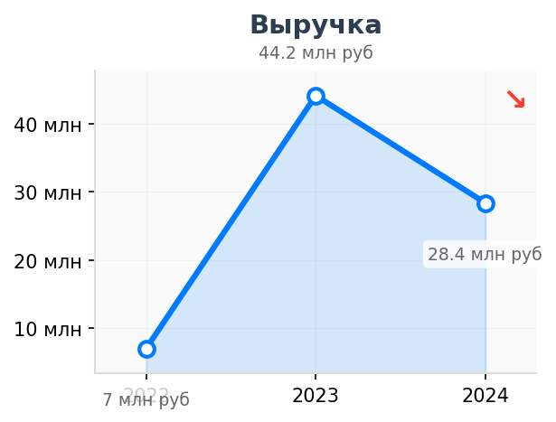 | 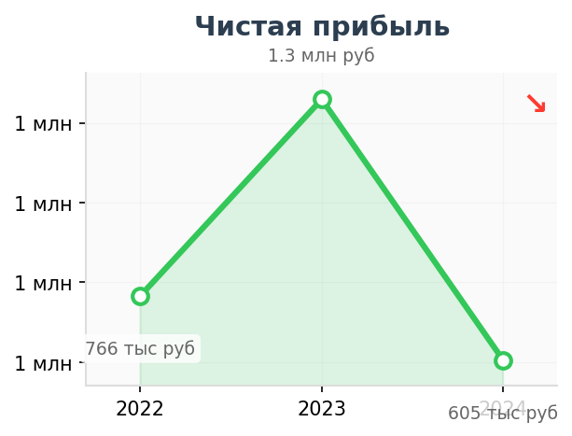
Аналитика кратко:
Главное о компании
Главное о компании за 1 минуту ООО ГК "Русь" основано 21 июля 2022 года и зарегистрировано в Краснодаре. Компания работает на рынке оптовой торговли бытовыми электротоварами. Генеральным директором с момента создания является Анастасия Вячеславовна Гноевая. Единственным учредителем выступает Сергей Владимирович Гноевой, владеющий 100% долей, что указывает на концентрацию управления и собственности в одном круге лиц. Возможно, между директором и учредителем существуют родственные связи ввиду совпадения фамилий. Численность сотрудников последовательно увеличивалась с 1 человека в 2022 году до 7 в 2024-м, демонстрируя рост операционной активности. Компания работает без филиалов и представительств, товарные знаки не зарегистрированы.
ОБОСНОВАНИЕ ПОТРЕБНОСТИ В ПРОДУКТАХ ГК NOVEL (БОЛЬ):
- Боль №1: Блокировка и задержки платежей за импорт бытовой электроники из-за банковского комплаенса
Ситуация: Компания занимается оптовой торговлей электротоварами. Импорт электроники (особенно из стран Азии) в 2024 году сопряжен с критическим риском попадания под жесткий комплаенс иностранных банков-корреспондентов. Банки часто блокируют или задерживают транзакции по кодам ТН ВЭД, связанным с электрооборудованием, опасаясь вторичных санкций за поставку товаров двойного назначения (даже если это бытовая техника). Падение выручки клиента в 2024 году на 35% (с 44,1 млн до 28,3 млн руб.) с высокой долей вероятности является следствием разрушения платежных цепочек и невозможности своевременно расплатиться с зарубежными поставщиками.
Решение: Предоставление безопасных альтернативных платежных маршрутов через лояльные юрисдикции и агентские схемы, минимизирующие риски отклонения платежей за электронику азиатскими или ближневосточными банками.
- Боль №2: Кассовые разрывы из-за необходимости 100% предоплаты иностранным поставщикам
Ситуация: Будучи микро-импортером со штатом 7 человек, компания обладает крайне ограниченными собственными оборотными средствами (чистая прибыль за 2024 год составила всего 605 тыс. руб.). Зарубежные производители и крупные дистрибьюторы электротоваров работают с такими микро-посредниками исключительно по стопроцентной предоплате. При этом реализация товара внутри РФ оптовикам или розничным сетям часто предполагает отсрочку платежа. Это создает жесткий кассовый разрыв, который парализует закупку новых партий товара и не дает бизнесу масштабироваться.
Решение: Внедрение инструментов торгового финансирования при трансграничных расчетах, позволяющих оплачивать импортный товар поставщику без отвлечения собственного оборотного капитала, с возможностью закрытия долга после реализации продукции в РФ.
- Боль №3: Критические транзакционные издержки и курсовые потери при микро-импорте
Ситуация: При небольших оборотах бизнеса компания осуществляет трансграничные переводы на малые чеки. Классические банки устанавливают для таких клиентов заградительные фиксированные комиссии за валютный контроль и SWIFT-переводы, а также предлагают невыгодные курсы конвертации с широким спредом. Для компании с рентабельностью по чистой прибыли около 2% (605 тыс. руб. от 28,3 млн руб. выручки в 2024 году) такие скрытые банковские наценки съедают львиную долю маржи и делают импорт нерентабельным.
Решение: Оптимизация транзакционных издержек за счет предоставления прямых биржевых курсов конвертации национальных валют (например, CNY/RUB) без скрытых наценок и сниженные фиксированные комиссии за перевод, адаптированные под нужды микропредприятий.
СФЕРА ПОТЕНЦИАЛЬНОГО ВЗАИМОДЕЙСТВИЯ
● Агентская схема расчетов за электронику: маршрутизация платежей за бытовую технику через платежные хабы в лояльных юрисдикциях (Гонконг, ОАЭ, СНГ) для обхода комплаенс-блокировок по кодам ТН ВЭД группы 85 (электрическое оборудование).
● Оптимизация транзакционных издержек микро-импортера: предоставление прямого доступа к внебиржевым курсам конвертации (CNY/RUB) и сниженным фиксированным тарифам для микрочеков, компенсирующих критически низкую маржинальность бизнеса (2,1% по итогам 2024 года).
● Торговое финансирование импортных контрактов: покрытие кассовых разрывов при требованиях 100% предоплаты со стороны азиатских поставщиков без отвлечения собственного оборотного капитала клиента (чистая прибыль за 2024 год составила всего 605 тыс. руб.).
АРХИТЕКТУРА ТОВАРОВ
● Бытовые электротовары и техника: оптовые партии потребительской электроники бытового назначения, закупаемые у зарубежных производителей или дистрибьюторов. Страны: Китай, Турция, страны Юго-Восточной Азии.
● Сопутствующие электротехнические изделия: кабели, переходники, элементы питания и мелкая электроника, ввозимая в рамках расширения ассортимента. Страны: Китай, страны СНГ (в случае параллельного импорта).
● Канал сбыта: B2B-поставки региональным розничным сетям, реализация через маркетплейсы (E-com) и продажа мелким оптовикам на внутреннем рынке РФ.
ПОТЕНЦИАЛЬНЫЕ РИСКИ ДЛЯ ГК NOVEL
Комплаенс-риск (High):
● Блокировка платежей по признаку двойного назначения: высокая вероятность остановки транзакций банками-корреспондентами КНР и Турции из-за жесткого контроля товарной группы "электроника и бытовая техника", что с высокой долей вероятности спровоцировало падение выручки клиента на 35% в 2024 году (с 44,1 млн до 28,3 млн руб.).
Риск ликвидности (High):
● Дефицит рабочего капитала при авансировании ВЭД: критическая нехватка собственных оборотных средств микропредприятия (штат 7 человек) делает невозможным непрерывный цикл закупок на условиях 100% предоплаты иностранным контрагентам, формируя перманентный кассовый разрыв до момента реализации товара в РФ.
АФФИЛИРОВАННОСТЬ
● РФ, Краснодарский край — компания с тем же учредителем (Гноевой С.В.): ООО "АВЕРС-ЮГ" (ИНН 2312276745, статус: ликвидировано 28.06.2023) (источник: Rusprofile, Checko)
● РФ — связанная структура через бенефициара (Гноевой С.В.): ИП Гноевой Сергей Владимирович (ИНН 666400217910) (источник: Audit-it, ЕГРИП)
ИСТОЧНИКИ AI

Боль 1:
Тип: ГИПОТЕЗА
Основание: ОКВЭД 46.43 (электротовары) и резкое падение выручки в 2024 году на фоне общеизвестного ужесточения санкционного комплаенса банков КНР и Турции в отношении любой электроники (риск двойного назначения).
Ссылка: https://www.rusprofile.ru/search?query=2312311527
Боль 2:
Тип: ГИПОТЕЗА
Основание: Финансовые показатели из данных (выручка 28,3 млн руб., чистая прибыль 605 тыс. руб., штат 7 чел.) указывают на статус микропредприятия и острую нехватку рабочего капитала для ВЭД-цикла.
Ссылка: https://checko.ru/search?query=1222300037354
Боль 3:
Тип: ГИПОТЕЗА
Основание: Сверхнизкая маржинальность бизнеса (~2,1% в 2024 году: 605к прибыли при 28,3м выручки) делает компанию крайне уязвимой к высоким банковским тарифам на малые валютные переводы.
Ссылка: https://www.rusprofile.ru/search?query=2312311527
Обоснование раздела Sphere:
Источник: финансовая отчетность за 2024 год (выручка 28,4 млн руб., прибыль 605 тыс. руб.) и заявленный ОКВЭД 46.43 (Rusprofile). Уровень уверенности: Высокий. Метрики прямо указывают на потребность в удешевлении логистики платежей и кредитном плече для микробизнеса.
Обоснование раздела Architecture:
Источник: расшифровка основного ОКВЭД 46.43 и статус компании со штатом 7 человек, исключающий собственное производство. Уровень уверенности: Высокий. Сформировано на базе стандартной номенклатуры импортеров данной категории.
Обоснование раздела Risks:
Источник: динамика выручки (Checko), макроэкономический контекст санкционного давления на расчеты за электронику в 2024 году. Уровень уверенности: Высокий. Падение оборотов при росте штата с 1 до 7 человек свидетельствует об операционных заторах, типичных для разрушения трансграничных цепочек поставок.

